ΔΙΑΓΝΩΣΤΙΚΟ ΣΤΑ ΜΑΘΗΜΑΤΙΚΑ
Α΄ΤΑΞΗ
ΔΗΜΟΤΙΚΟ ΣΧΟΛΕΙΟ ………………..

ΟΝΟΜΑ: …………………………………………….. ΗΜΕΡ: …………………….

Α. ΜΑΘΗΜΑΤΙΚΕΣ ΠΡΟΤΑΣΕΙΣ ΤΩΝ ΤΕΣΣΑΡΩΝ ΠΡΑΞΕΩΝ

1. ΠΡΟΣΘΕΣΗ
ΑΠΛΗ | ΣΥΜΠΛΗΡΩΜΑΤΙΚΗ | ΣΥΜΠΛΗΡΩΜΑΤΙΚΗ

2. ΑΦΑΙΡΕΣΗ
ΑΠΛΗ | ΣΥΜΠΛΗΡΩΜΑΤΙΚΗ | ΣΥΜΠΛΗΡΩΜΑΤΙΚΗ

3. ΠΟΛΛΑΠΛΑΣΙΑΣΜΟΣ
ΑΠΛΟΣ | ΣΥΜΠΛΗΡΩΜΑΤΙΚΟΣ | ΣΥΜΠΛΗΡΩΜΑΤΙΚΟΣ

4. ΔΙΑΙΡΕΣΗ

ΑΠΛΗ | ΣΥΜΠΛΗΡΩΜΑΤΙΚΗ | ΣΥΜΠΛΗΡΩΜΑΤΙΚΗ

Β. ΕΙΚΟΝΙΚΗ ΑΝΑΠΑΡΑΣΤΑΣΗ ΤΩΝ ΤΕΣΣΑΡΩΝ ΠΡΑΞΕΩΝ:

_______________

_______________

_______________

_______________

3. ΛΥΣΗ ΠΡΟΒΛΗΜΑΤΟΣ

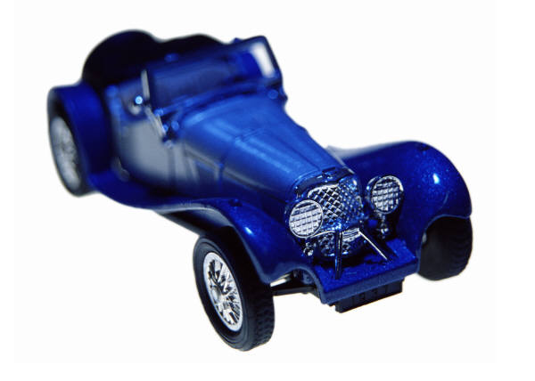

€1 €3 €4 €5

1. Αγόρασα μια μπάλα και ένα αυτοκινητάκι
Πόσα πλήρωσα;
Εξίσωση: _______________
Απάντηση: ________________________________________________

2. Είχα €10. Αγόρασα μια ρακέτα.
Πόσα € μου έμειναν;
Εξίσωση: _______________
Απάντηση: ________________________________________________

3. Αγόρασα δύο ρακέτες.
Πόσα πλήρωσα;
Εξίσωση: _______________
Απάντηση: ________________________________________________

4. Τι μπορώ να αγοράσω με €10;
____________________________________________________________

5. Γράψε ένα δικό σου πρόβλημα:
____________________________________________________________
____________________________________________________________
4. ΓΡΑΦΙΚΗ ΠΑΡΑΣΤΑΣΗ



μήλα πορτοκάλια φράουλες

Τα μήλα είναι ___.
Τα πορτοκάλια είναι ___.
Οι φράουλες είναι ___ .
Τα μήλα είναι όσα και τα _______________ .
Τα περισσότερα φρούτα είναι _________________ .
Τα μήλα και τα πορτοκάλια μαζί είναι ___ .

5. ΜΟΤΙΒΟ
□ ο □ ο □ __ __ __ __
☺ ☺ ☹ ☺ ☺ __ __ __ __
Α Α Τ Ν Α Α Τ __ __ __ __ __

